TEMA: P3. REST and Web Model

Indicativ_echipa: SIA02

Implementare ORDS and APEX Views

- (1) Nivel/Model Web RESTful - access la sursele de date de pe orice nivel (în special de pe nivelul analitic-OLAP, dar și, eventual, din view-uri de consolidare/integrare sau din view-urile surse de date externe) în format XML sau JSON prin platforma ORDS:
  - View_Resursa_REST_1: OLAP Country Industry Cube
    - Tabela/view analitic/de integrare țintă: OLAP_VIEW_COUNTRY_INDUSTRY_CUBE_V
    - Detalii de implementare:
      - Resursa REST a fost implementată utilizând mecanismul AutoREST din ORDS, prin activarea accesului REST asupra view-ului OLAP.
Fraza SQL utilizată:

SELECT *
FROM OLAP_VIEW_COUNTRY_INDUSTRY_CUBE_V

Configurare ORDS:

BEGIN
ORDS.ENABLE_OBJECT(
p_enabled => TRUE,
p_schema => 'FDBO',
p_object => 'OLAP_VIEW_COUNTRY_INDUSTRY_CUBE_V',
p_object_type => 'VIEW'
);
END;
    - URL resursa RESTful: http://localhost:8082/ords/fdbo/OLAP_VIEW_COUNTRY_INDUSTRY_CUBE_V/
    - Descriere concretă:
Resursa REST expune date agregate OLAP privind adopția AI la nivel de țară și industrie.
Datele sunt furnizate în format JSON și pot fi accesate prin browser sau instrumente REST (Postman).
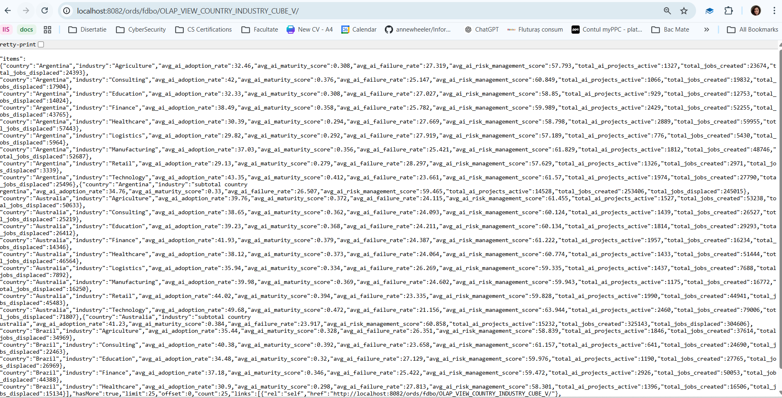

  - View_Resursa_REST_2: Benchmark Analysis
    - Tabela/view analitic/de integrare țintă: OLAP_VIEW_COUNTRY_BENCHMARK_VARIANCE_V
    - Detalii de implementare:
      - Resursa a fost implementată folosind AutoREST ORDS.
Fraza SQL:
SELECT *
FROM OLAP_VIEW_COUNTRY_BENCHMARK_VARIANCE_V
    - URL resursa RESTful: http://localhost:8082/ords/fdbo/ OLAP_VIEW_COUNTRY_BENCHMARK_VARIANCE_V
    - Descriere concretă:
Această resursă permite compararea valorilor reale observate în sistem cu benchmark-uri externe, evidențiind diferențele de adopție AI între surse.
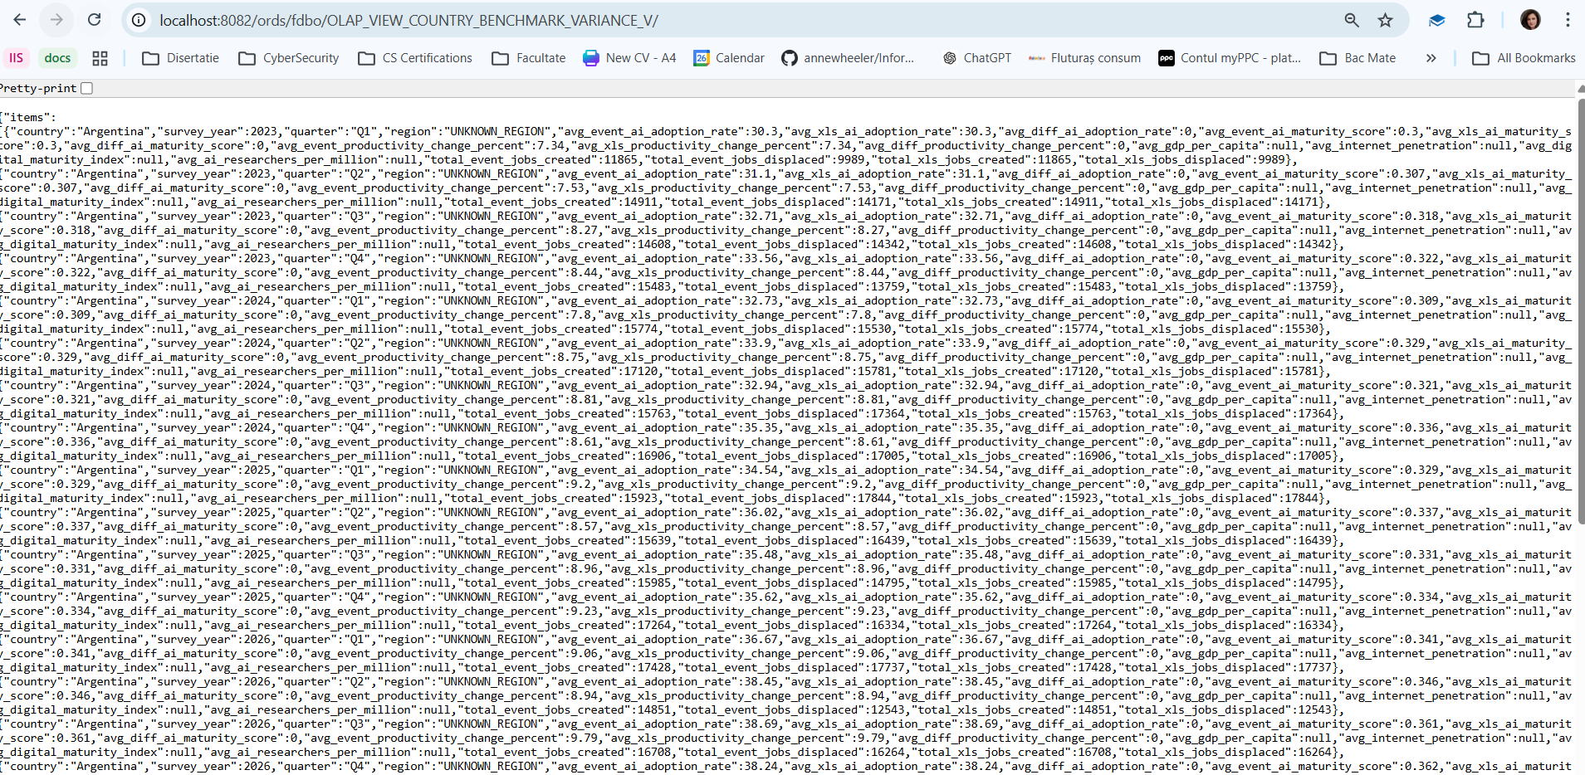

  - View_Resursa_REST_3: Fact View
    - Tabela/view analitic/de integrare țintă: FACT_COMPANY_AI_EVENT_V
    - Detalii de implementare:
      - Resursa a fost implementată folosind AutoREST ORDS.
SELECT *
FROM FACT_COMPANY_AI_EVENT_V
    - URL resursa RESTful: http://localhost:8082/ords/fdbo/ OLAP_VIEW_COUNTRY_BENCHMARK_VARIANCE_V
    - Descriere concretă:
Resursa expune datele factuale centrale ale modelului analitic, incluzând indicatori de adopție AI, productivitate și impact asupra forței de muncă.
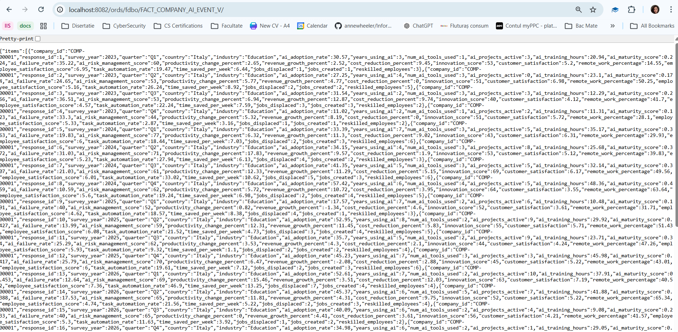

- (2) Nivel/Model Aplicație Web UIX (aplicație APEX): access utilizator la sursele de date de pe orice nivel (în special de pe nivelul analitic-OLAP, dar și, eventual, din view-uri de consolidare/integrare sau din view-urile surse de date externe) în format JS/HTML printr-o aplicație APEX:
    - Pagina 1 — Country Industry Analysis
    - Tabela/view țintă: OLAP_VIEW_COUNTRY_INDUSTRY_CUBE_V
    - Detalii de implementare:
      - Tip: Interactive Report
      - Specificații sumare
        - fraze SQL de acces;
SELECT *
FROM OLAP_VIEW_COUNTRY_INDUSTRY_CUBE_V
    - Descriere grafică-live (browser printscreen)
Pagina permite vizualizarea agregată a adopției AI în funcție de țară și industrie, folosind funcții OLAP de tip CUBE.
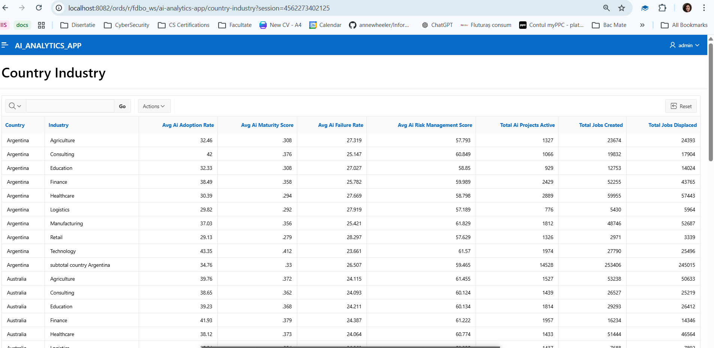
    - Pagina 2 — Time Analysis
    - Tabela/view țintă: OLAP_VIEW_AI_COUNTRY_TIME_WINDOW_V
    - Detalii de implementare:
      - Tip: Interactive Report
      - Specificații sumare
        - fraze SQL de acces;
SELECT *
FROM OLAP_VIEW_AI_COUNTRY_TIME_WINDOW_V
    - Descriere grafică-live (browser printscreen)
Analiză temporală a adopției AI, pe ani și trimestre.
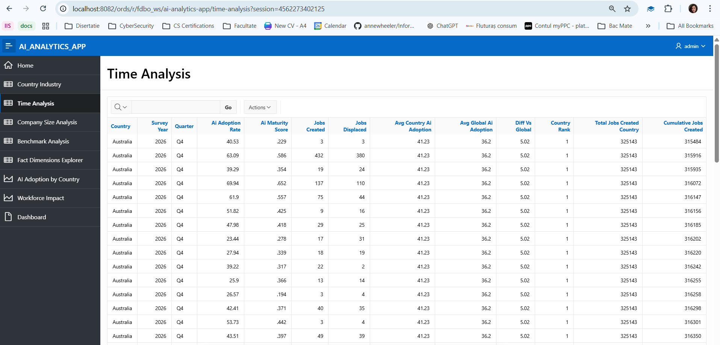
    - Pagina 3 — Company Size Analysis
    - Tabela/view țintă: OLAP_VIEW_COMPANY_SIZE_COUNTRY_GROUPSETS_V
    - Detalii de implementare:
      - Tip: Interactive Report
      - Specificații sumare
        - fraze SQL de acces;
SELECT *
FROM OLAP_VIEW_COMPANY_SIZE_COUNTRY_GROUPSETS_V
    - Descriere grafică-live (browser printscreen)
Analiză a impactului AI în funcție de dimensiunea companiei și țară.
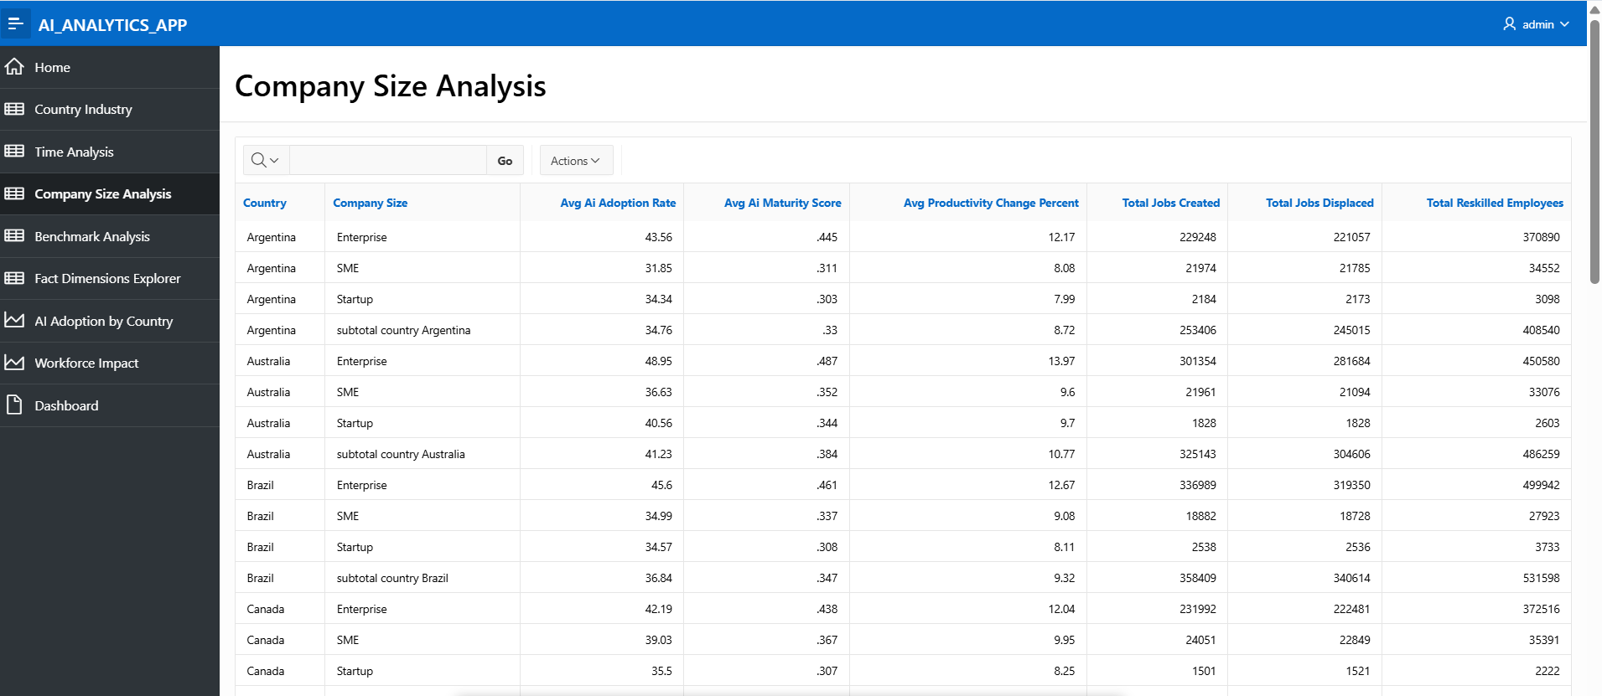

    - Pagina 4 — Benchmark Analysis
    - Tabela/view țintă: OLAP_VIEW_COUNTRY_BENCHMARK_VARIANCE_V
    - Detalii de implementare:
      - Tip: Interactive Report
      - Specificații sumare
        - fraze SQL de acces;
SELECT *
FROM OLAP_VIEW_COUNTRY_BENCHMARK_VARIANCE_V
    - Descriere grafică-live (browser printscreen)
Compară valorile reale cu benchmark-uri externe pentru a identifica deviații.
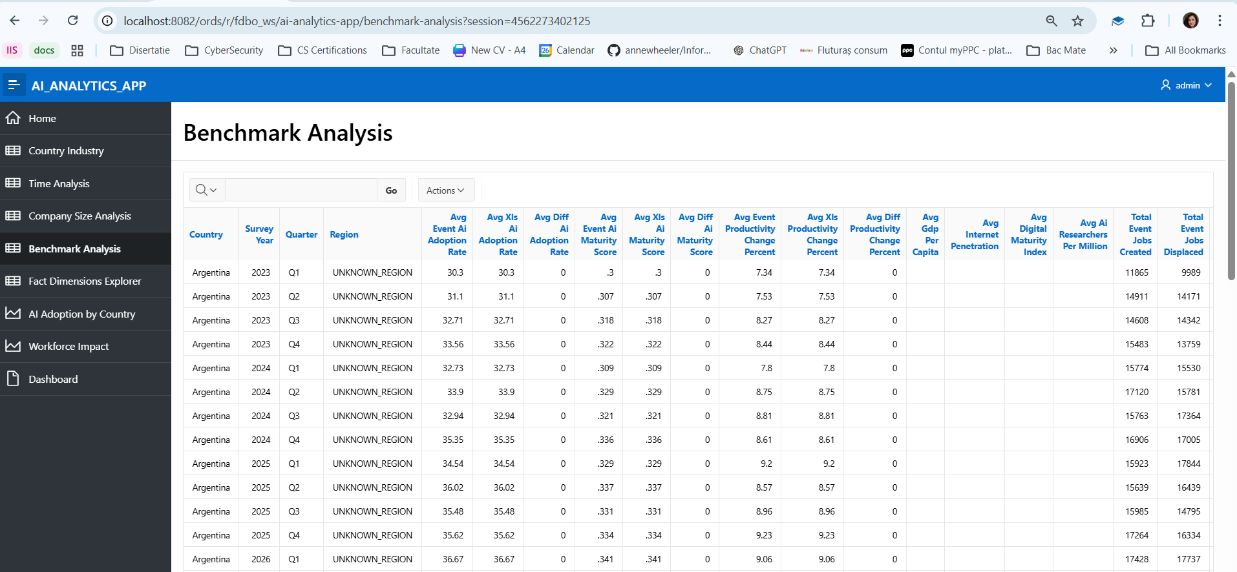

    - Pagina 5 — Fact Dimensions Explorer
    - Tabela/view țintă: DIM_TIME_V, DIM_COMPANY_V, DIM_COUNTRY_V, DIM_INDUSTRY_V
    - Detalii de implementare:
      - Tip: Multiple Interactive Reports
      - Specificații sumare
        - fraze SQL de acces;
SELECT * FROM DIM_TIME_V;
SELECT * FROM DIM_COMPANY_V;
SELECT * FROM DIM_COUNTRY_V;
SELECT * FROM DIM_INDUSTRY_V;
    - Descriere grafică-live (browser printscreen)
Pagina prezintă modelul dimensional al sistemului, permițând explorarea separată a fiecărei dimensiuni utilizate în analiza OLAP. 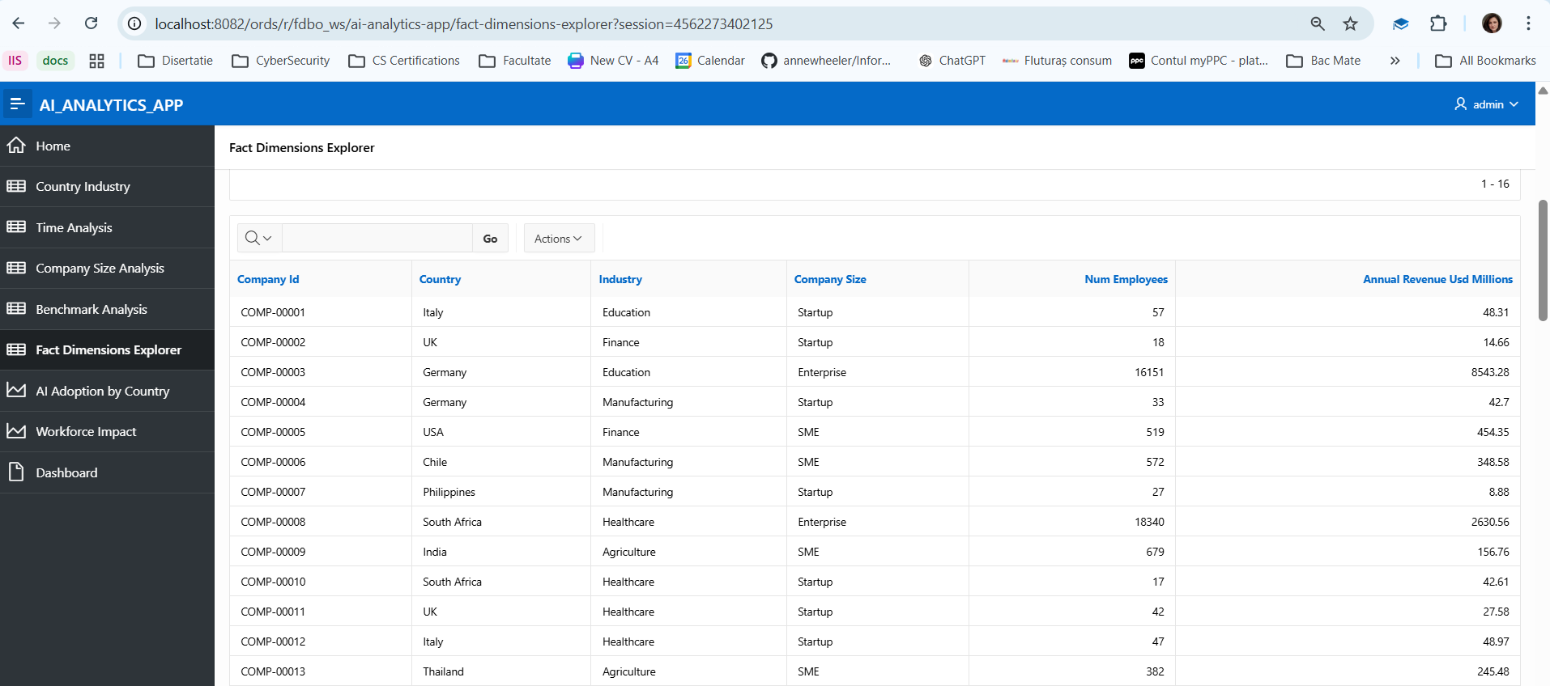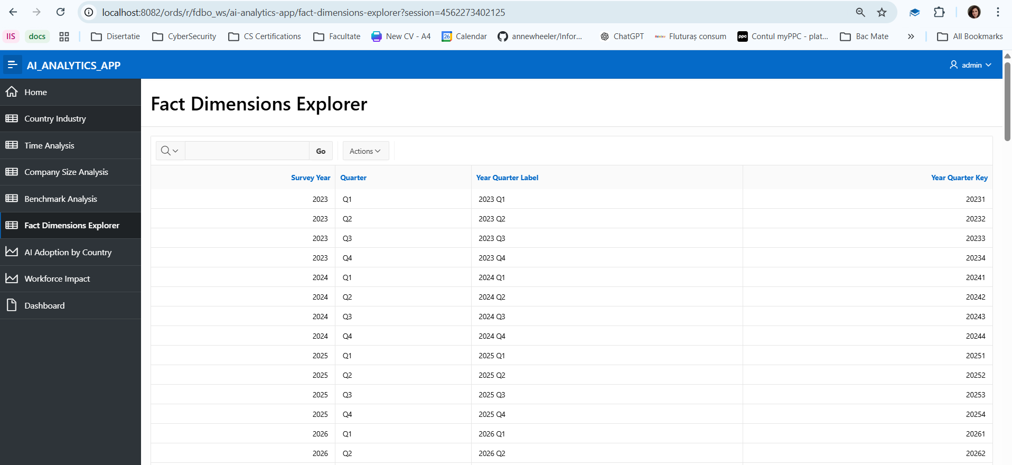
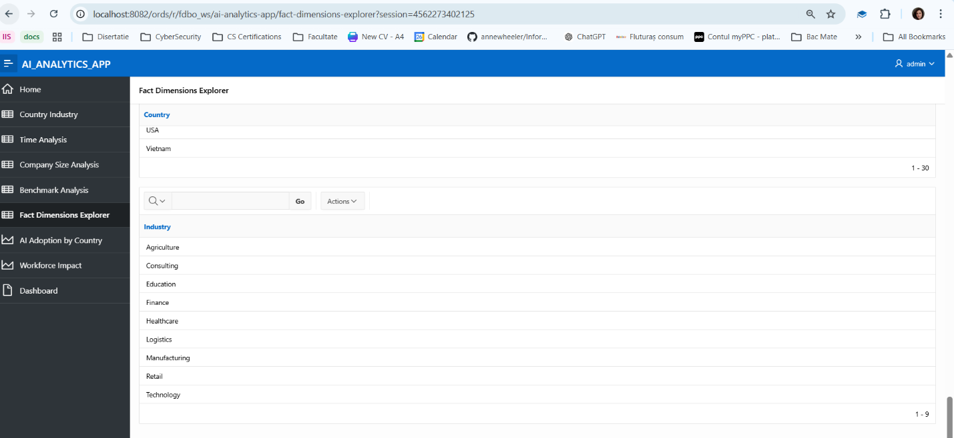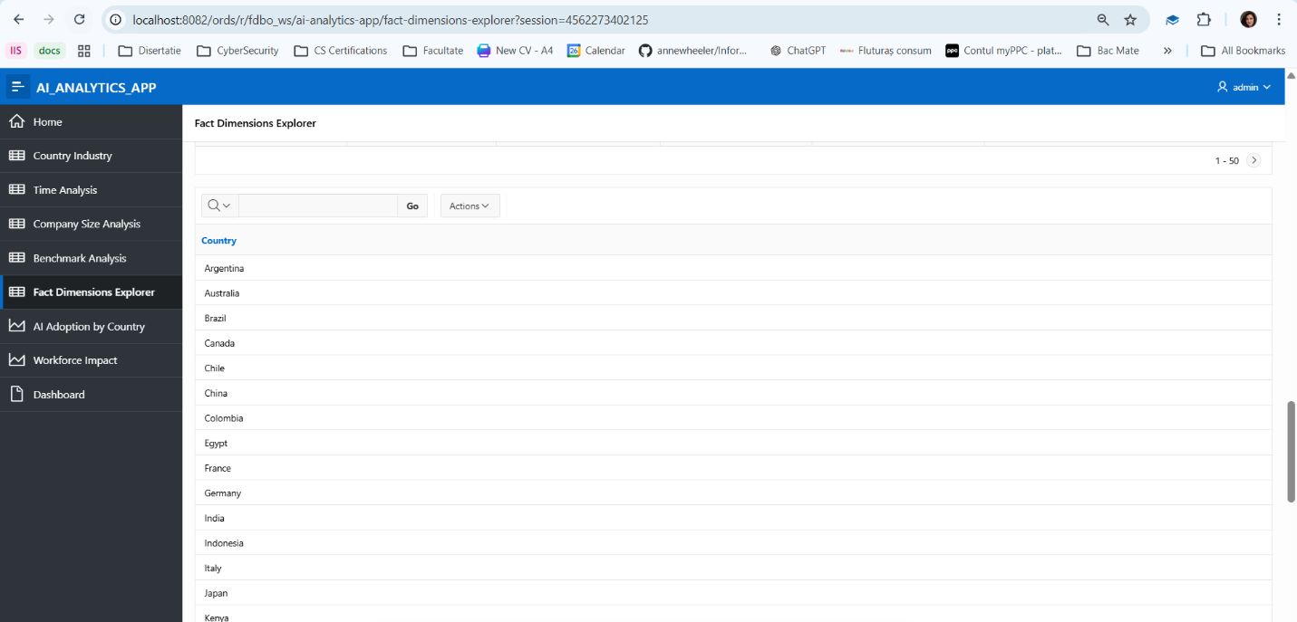

    - Pagina 6 — Dashboard
    - Componenta 1 — AI Adoption by Country
    - Tip: Bar Chart
    - Detalii de implementare:
        - fraze SQL de acces;
SELECT
country,
ROUND(AVG(avg_ai_adoption_rate), 2) AS value
FROM OLAP_VIEW_COUNTRY_INDUSTRY_CUBE_V
WHERE country <> '{ALL_COUNTRIES}'
GROUP BY countryDescriere grafică-live (browser printscreen)
Pagina prezintă modelul dimensional al sistemului, permițând explorarea separată a fiecărei dimensiuni utilizate în analiza OLAP.
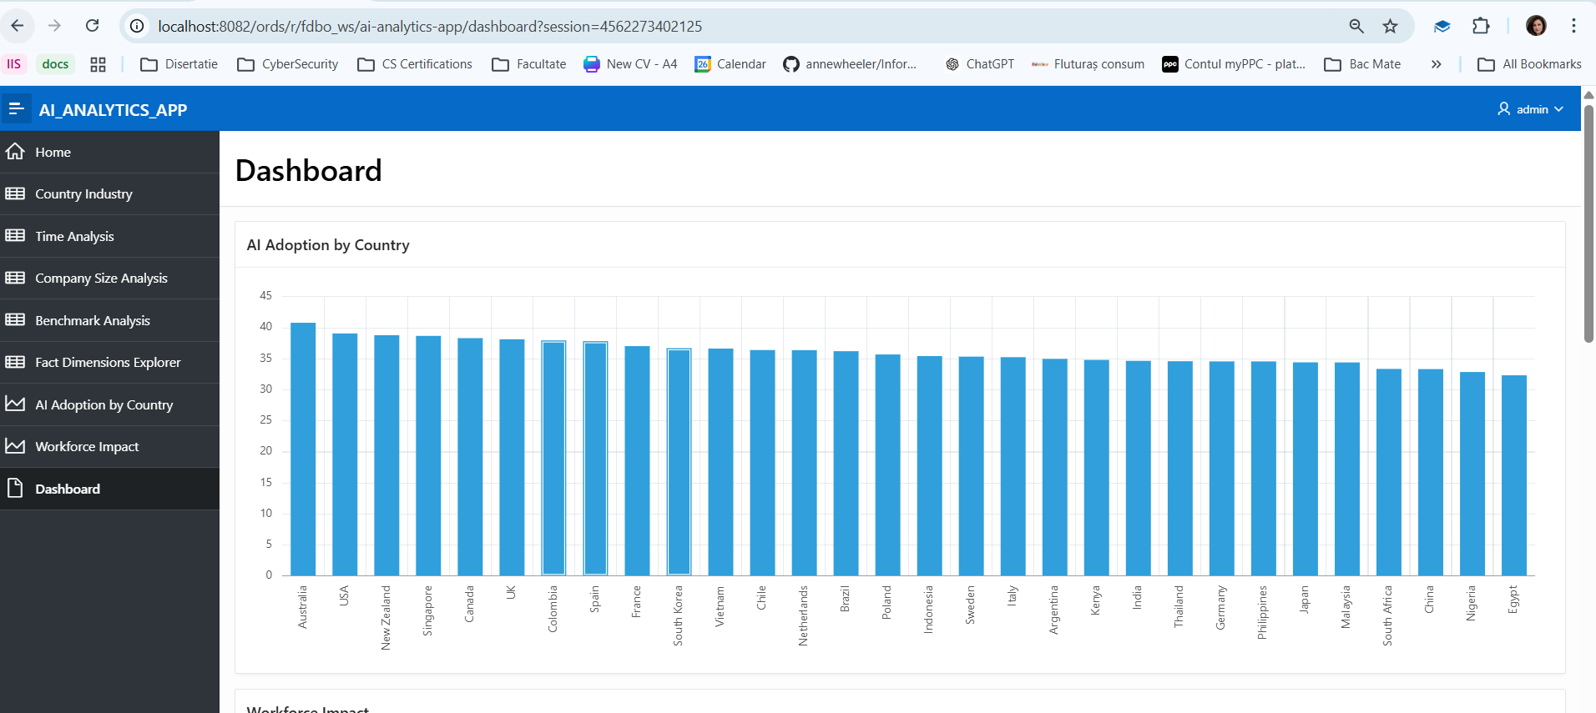

    - Componenta 2 — Workforce Impact
    - Tip: Bar Chart
    - Detalii de implementare:
        - fraze SQL de acces;
SELECT
country,
SUM(total_jobs_created - total_jobs_displaced) AS value
FROM OLAP_VIEW_COUNTRY_INDUSTRY_CUBE_V
GROUP BY country
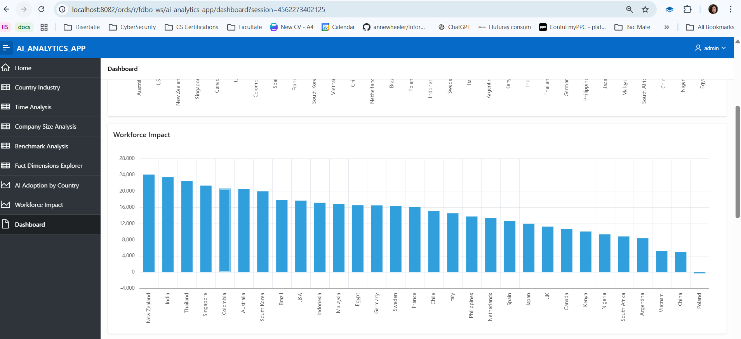
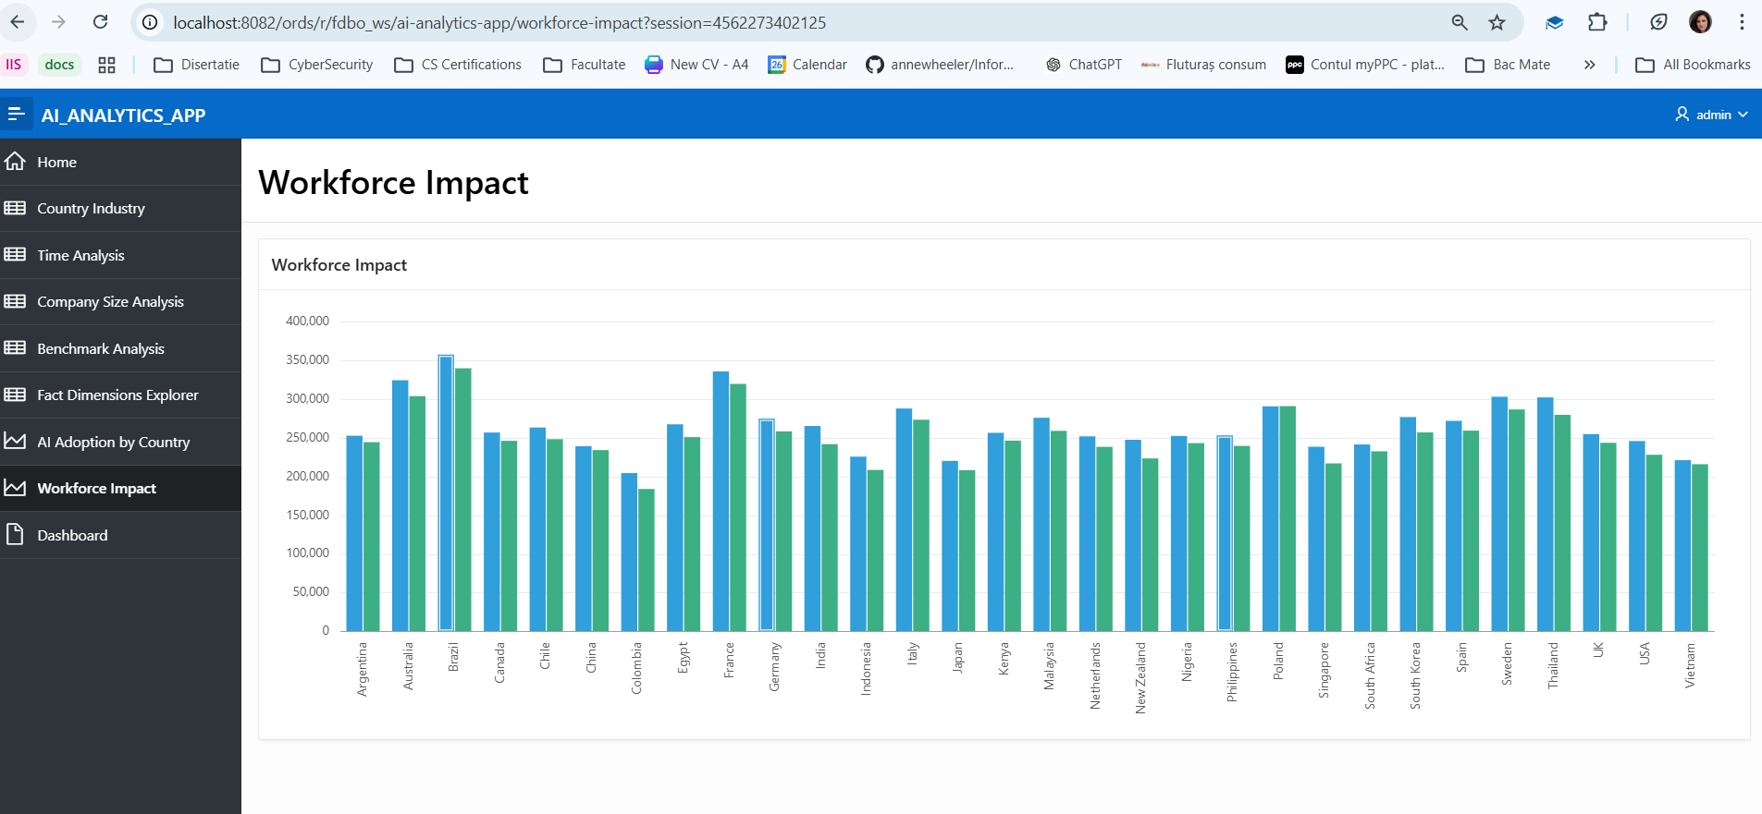

    - Componenta 3 — Productivity Trend
    - Tip: Bar Chart
    - Detalii de implementare:
        - fraze SQL de acces;
SELECT
survey_year || ' ' || quarter AS period,
AVG(productivity_change_percent) AS value
FROM FACT_COMPANY_AI_EVENT_V
GROUP BY survey_year, quarter
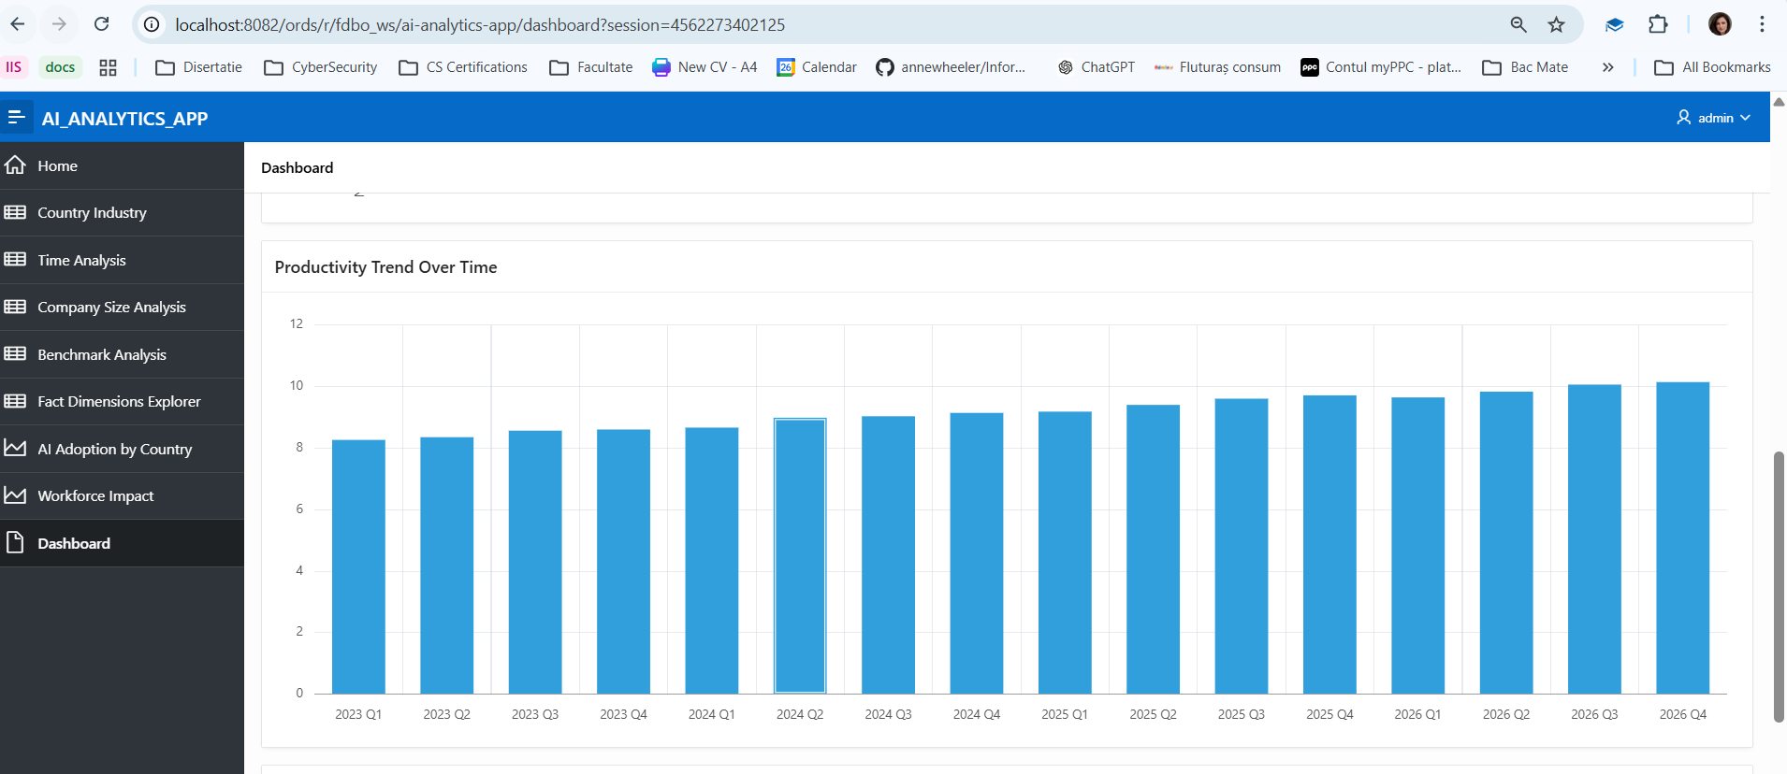

    - Componenta 4 — AI Adoption by Industry
    - Tip: Bar Chart
    - Detalii de implementare:
        - fraze SQL de acces;
SELECT
industry,
AVG(ai_adoption_rate) AS value
FROM FACT_COMPANY_AI_EVENT_V
GROUP BY industry

Dashboard-ul oferă o vizualizare sintetică a impactului AI asupra companiilor, incluzând adopția, productivitatea și efectele asupra forței de muncă.
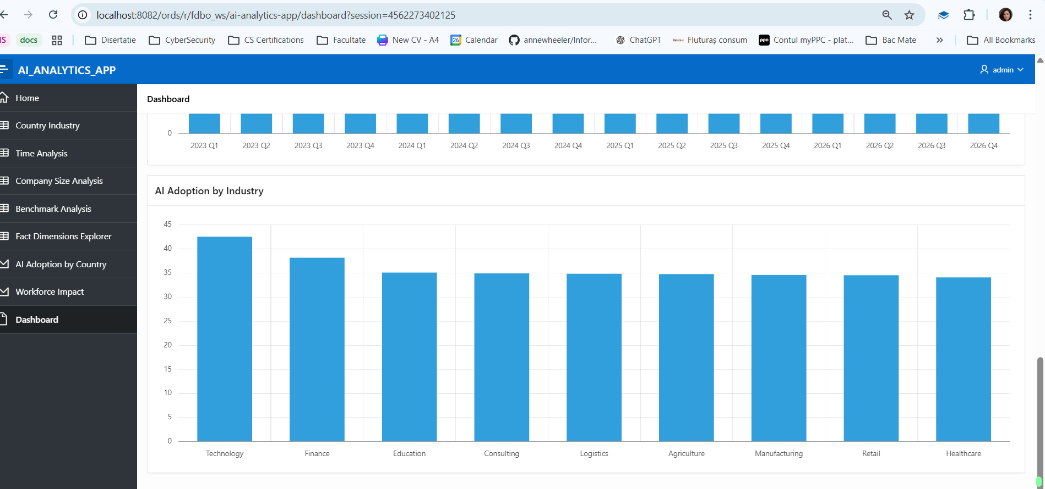

    - Componenta 3 — Productivity Trend
    - Tip: Line Chart
    - Detalii de implementare:
        - fraze SQL de acces;
SELECT
survey_year || ' ' || quarter AS period,
AVG(productivity_change_percent) AS value
FROM FACT_COMPANY_AI_EVENT_V
GROUP BY survey_year, quarter

